МИНОБРНАУКИ РОССИИ

федеральное государственное автономное образовательное учреждение

высшего образования

«Санкт-Петербургский государственный политехнический

университет Петра Великого»
(ФГАОУ ВО «СПбПУ»)
Институт среднего профессионального образования

ОТЧЕТ ПО ЛАБОРАТОРНОЙ РАБОТЕ
«Создание верификационных и валидационных испытаний для проекта веб-сайта»
ПО дисциплине «МДК 04.02»

студента 24290907/3091 группы
специальности 09.02.07
Цветкова Анастасия Романовна
Преподаватель: Иванова Д.В

Санкт-Петербург
2026 г.

Цель работы: разработать испытания для контроля качества проекта и функционального тестирования программы.

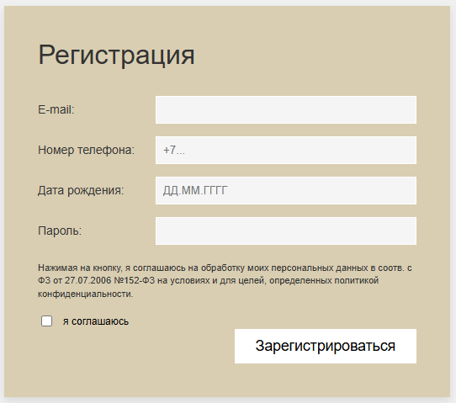
Рисунок 1 - макет поля регистрации

Метрики качества сайта «Настоящий хлеб»
Функциональность:
- Программа взаимодействует с оплатой через СБП, присутствует перевод на соц. сети компании
- Персональные данные пользователя доступны только ему, другие пользователи не могут просмотреть их
- Возможность редактирования состава корзины: изменение количества товаров, после каждого изменения происходит автоматический пересчет суммы заказа

Надежность:
- При сбоях интернета, перезагрузив страницу, сохраняются товары в корзине, введенные пользователем данные
- Регулярное резервное копирование данных
- Программа работает без сбоев в течение не менее 24 часов, если ее использует одновременно 1000 чел.

Удобство использования:
- Чтобы открыть личный кабинет требуется всего 2 шага с главной страницы
- Четкая и понятная информация о продуктах, оплате и доставке – текст легко читаемый и структурированный
- При наведении на кнопки перехода по страницам сайта они подсвечиваются другим цветом или производится анимация

Производительность:
- Переход на другие страницы занимает 2-3 секунды
- Потребляет <100 Мб оперативной памяти при работе
- Товары добавляются в корзину за долю секунды

Удобство сопровождения:
- В код внесены комментарии, объясняющие точную работу функции
- Администратор добавляет новые позиции меню через админ-панель CMS за 15 минут
- Ошибки в работе сайта автоматически отправляются на почту администратору

Переносимость:
- Размер экрана адаптируется под смартфоны и компьютеры: 1024x768, 1080х1920
- Сайт одинаково выглядит и функционирует в браузерах Chrome, Yandex, Safari
- Перенос сайта на новый хостинг занимает 3 дня по статистике за год

Таблица анализа функциональных требований:

Элемент | Тип элемента | Требования
E-mail | text area | - Обязательное для заполнения  - Максимально 25 символов  - Минимально 9 символов  - Использование спец символа обязательно «@»
Номер телефона | editbox | - Обязательное для заполнения  - Допустимые символы "+" и цифры  - "+" использовать только в начале номера  - Максимально 12 символов с плюсом, 11 символов без плюса  - Минимально 2 символа
Дата рождения | editbox | - Обязательное для заполнения  - Допустимы только цифры  - 10 символов
Пароль | text area | - Обязательное для заполнения  - Необходимо использование спец. Символов и цифр  - Максимально 15 символов  - Минимально 3 символа
Я соглашаюсь | button | - По умолчанию - не включена  - После заполнения обязательных полей включается  - 3.Обязательна для заполнения
Зарегистрироваться | button | Состояние:  - По умолчанию - не подсвечивается (серая)  - После заполнения обязательных полей подсвечивается (изменится цвет)  Действия после нажатия  - Если введенные данные корректны - отправка сообщения  - 2. Если введенные данные НЕ корректны - валидационное сообщение

Спецификация для тест дизайна:

Поле | OK/NOK | Значение | Комментарий
E-mail | OK  NOK | cvetkova12-202020@mail.ru  cvetkova-202020@mail.ru  а@mail.ru  HGhjgfbg  Cvfhytnfvst(…)yyenfvgfkhyd@mail.ru  Cvjgh(…)ghi@ogtg | 25 символов  Кол-во символов не превышает максимальное значение (23 символов)  9 символов  Пустое значение  Отсутствие спец символа  Длина больше максимальной (100 символов)  Длина больше максимальной (26 символов)
Номер телефона | OK  NOK | +79111889535  58568785691  +45241  +1  +251423514637  565654645664  +736478(…)87358758  34756+3r9874  +YYYXXXyyyxxzz  Yyyxxxxzz  !%;%;;№%! | с плюсом - максимальная длина (12 символов)  без плюса - максимальная длина (11 символов)  Кол-во символов не превышает максимальное значение (6 символов)  2 символа  пустое значение  с плюсом – больше 12 символов (13 символ)  без плюса - больше 11 символов (12 символов)  количество символов превышает максимальное значение (50)  + не в начале  с плюсом - буквы вместо цифр  без плюса - буквы вместо цифр  специальные символы
Дата рождения | Ok  NOK | 22.02.2008  ER.GH.TTRH  $^%*^@*^  1536759(…)7836  435627849  9037845 | Только 10 символов  Буквы вместо цифр  Пустое значение  Символы вместо цифр  Длина больше максимальной (100 символов)  Длина больше максимальной (11 символов)  Длина меньше максимальной (9 символов)
Пароль | OK  NOK | Kjurnhvg132!@*!  32113**^@!  G_2  Hjdgsfujeg12  Vnhgklrifngvrkl  Ikehfc!kieyktin3  jhgujdr@3(...)kjrhghr | 15 символов  Кол-во символов меньше максимального значения (10 символов)  3 символа  Пустое значение  Отсутствие спец символов  Нет спец. символов и цифр  Длина пароля больше максимальной (16)  Длина пароля больше максимальной (100)
Кнопка «Я соглашаюсь» | OK  NOK |  | Кнопка включена (нажата)  Кнопка не включена (не нажата)
Зарегистрироваться

Набор позитивных и негативных тестовых сценариев

Позитивные тест-кейсы
Тест-кейс № 0.1 Регистрация пользователя с мин. значениями

Действие | Ожидаемый результат
- Открыть форму регистрации | - Форма открыта  - Все поля по умолчанию пусты  - Кнопка «Я соглашаюсь» по умолчанию не включена  - Кнопка «Зарегистрироваться» не подсвечивается (серая)
- Заполнить поля формы:  - E-mail = а@mail.ru  - Номер телефона = +1  - Дата рождения = 22.02.2008  - Пароль = G_2  - Кнопка «Я соглашаюсь» включена | - Поля заполнены  - Кнопка «Зарегистрироваться» - подсвечивается (изменился цвет)
- Нажать кнопку «Зарегистрироваться» | - На экран выводится валидационное сообщение «Вы успешно зарегистрированы».  - Заполненная форма получена администратором на почту.  - Происходит переход на страницу личного кабинета.

Тест-кейс № 0.2 Регистрация пользователя со средними значениями

Действие | Ожидаемый результат
- Открыть форму регистрации | - Форма открыта  - Все поля по умолчанию пусты  - Кнопка «Я соглашаюсь» по умолчанию не включена  - Кнопка «Зарегистрироваться» не подсвечивается (серая)
- Заполнить поля формы:  - E-mail = cvetkova-202020@mail.ru  - Номер телефона = +45241  - Дата рождения = 22.02.2008  - Пароль = 32113**^@!  - Кнопка «Я соглашаюсь» включена | - Поля заполнены  - Кнопка «Зарегистрироваться» - подсвечивается (изменился цвет)
- Нажать кнопку «Зарегистрироваться» | - На экран выводится валидационное сообщение «Вы успешно зарегистрированы».  - Заполненная форма получена администратором на почту.  - Происходит переход на страницу личного кабинета.

Тест-кейс № 0.3 Регистрация пользователя с максимальными значениями

Действие | Ожидаемый результат
- Открыть форму регистрации | - Форма открыта  - Все поля по умолчанию пусты  - Кнопка «Я соглашаюсь» по умолчанию не включена  - Кнопка «Зарегистрироваться» не подсвечивается (серая)
- Заполнить поля формы:  - E-mail = cvetkova12-202020@mail.ru  - Номер телефона = +79111889535  - Дата рождения = 22.02.2008  - Пароль = Kjurnhvg132!@*!  - Кнопка «Я соглашаюсь» включена | - Поля заполнены  - Кнопка «Зарегистрироваться» - подсвечивается (изменился цвет)
- Нажать кнопку «Зарегистрироваться» | - На экран выводится валидационное сообщение «Вы успешно зарегистрированы».  - Заполненная форма получена администратором на почту.  - Происходит переход на страницу личного кабинета.

Негативные тест-кейсы

Тест-кейс № 0.4 Регистрация пользователя с вводом букв в поле «Дата рождения».

Действие | Ожидаемый результат
- Открыть форму регистрации | - Форма открыта  - Все поля по умолчанию пусты  - Кнопка «Я соглашаюсь» по умолчанию не включена  - Кнопка «Зарегистрироваться» не подсвечивается (серая)
- Заполнить поля формы:  - E-mail = cvetkova-202020@mail.ru  - Номер телефона = +79111889535  - Дата рождения = ER.GH.TTRH  - Пароль = Kjurnhvg132!@*!  - Кнопка «Я соглашаюсь» включена | - Поля заполнены  - Кнопка «Зарегистрироваться» - подсвечивается (не изменила свой цвет)
- Нажимать кнопку «Зарегистрироваться» | - Валидационное сообщение с ошибкой выведено на экран:  - «В поле «Дата рождения» не должно быть букв»  - Заполненная форма НЕ получена администратору на почту  - НЕ происходит переход на страницу личного кабинета

Тест-кейс № 0.5 Регистрация пользователя с отсутствие символа @ в поле «E-mail»

Действие | Ожидаемый результат
- Открыть форму регистрации | - Форма открыта  - Все поля по умолчанию пусты  - Кнопка «Я соглашаюсь» по умолчанию не включена  - Кнопка «Зарегистрироваться» не подсвечивается (серая)
- Заполнить поля формы:  - E-mail = HGhjgfbg  - Номер телефона = +79111889535  - Дата рождения = 22.02.2008  - Пароль = Kjurnhvg132!@*!  - Кнопка «Я соглашаюсь» включена | - Поля заполнены  - Кнопка «Зарегистрироваться» - подсвечивается (не изменила свой цвет)
- Нажать кнопку «Зарегистрироваться | - Валидационное сообщение со всеми ошибками выведено на экран:  - «В поле «E-mail» отсутствует специальный символ @»  - Заполненная форма НЕ отправляется  - НЕ происходит переход на страницу личного кабинета

Тест-кейс № 0.6 Регистрация пользователя с отсутствие специальных символов в поле «Пароль».
Действие | Ожидаемый результат
- Открыть форму регистрации | - Форма открыта  - Все поля по умолчанию пусты  - Кнопка «Я соглашаюсь» по умолчанию не включена  - Кнопка «Зарегистрироваться» не подсвечивается (серая)
- Заполнить поля формы:  - E-mail = cvetkova-202020@mail.ru  - Номер телефона = +79111889535  - Дата рождения = 22.02.2008  - Пароль = Hjdgsfujeg12  - Кнопка «Я соглашаюсь» включена | - Поля заполнены  - Кнопка «Зарегистрироваться» - подсвечивается (не изменила свой цвет)
- Нажать кнопку «Зарегистрироваться» | - Валидационное сообщение со всеми ошибками выведено на экран:  - «В поле «Пароль» отсутствуют специальные символы»  - Заполненная форма НЕ отправляется  - НЕ происходит переход на страницу личного кабинета

Матрица:

Тест – кейсы:

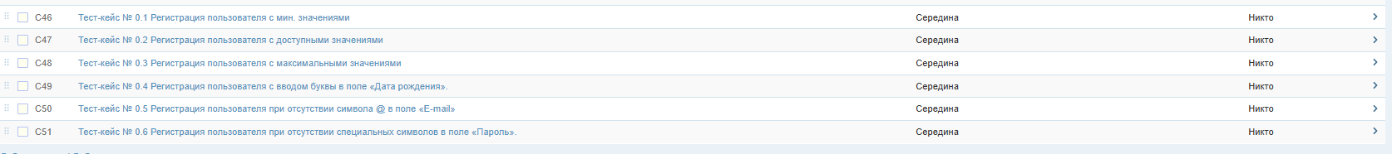
Рисунок 2 - скриншот всех тест-кейсов

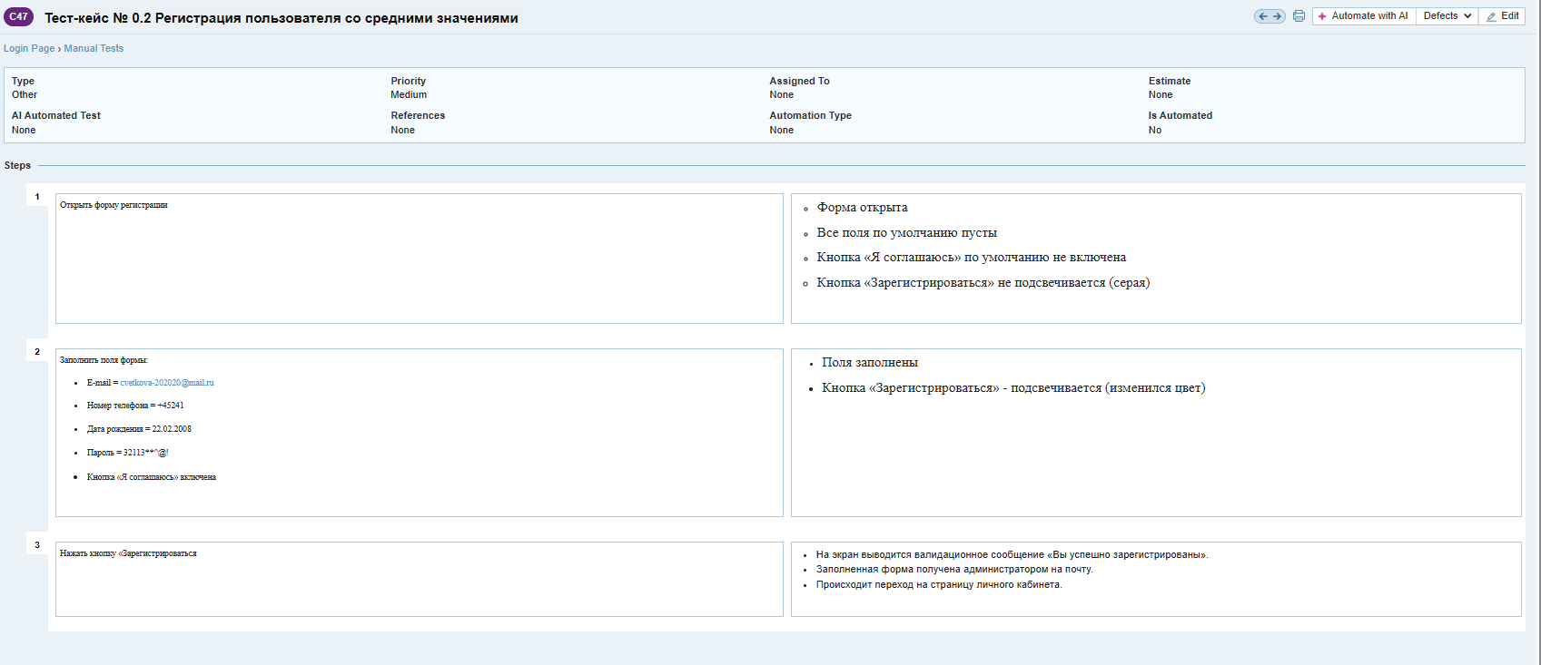
Рисунок 3 - скриншот первого тест-кейса из Test-Rail

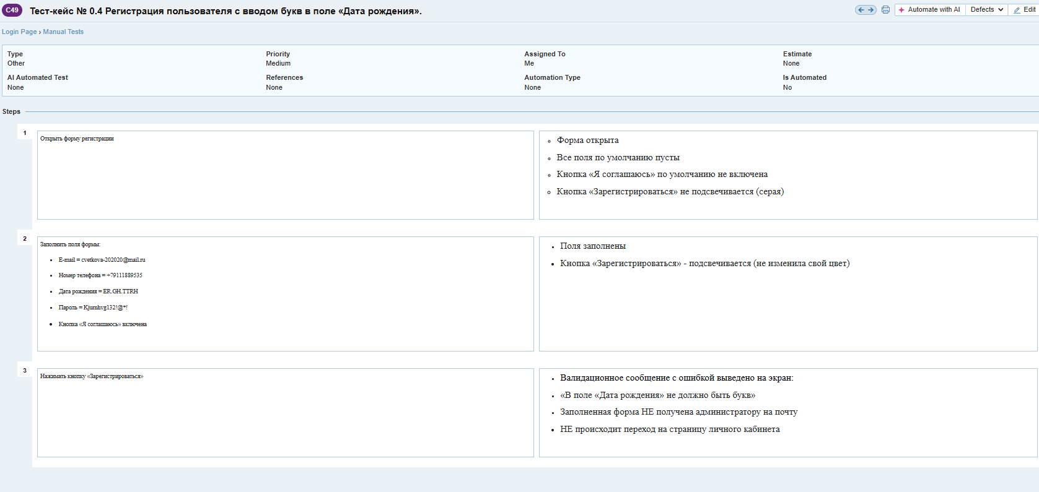
Рисунок 3 - скриншот второго тест-кейса из Test-Rail
Тестовое покрытие:
Общее количество требований: 23
Количество требований, на которые написан хотя бы один тест – кейс: 16
Решение – 16/23*100%
Результат – 69%

Приложение:

Приложение
ОТЧЕТ О РАБОТЕ

Персональная информация
Фамилия | Цветкова
Имя | Анастасия
Отчество | Романовна
I. Тестовое окружение
1.1 Аппаратное обеспечение
Процессор: | Intel(R) Core(TM) i5-8500 CPU @ 3.00GHz (6 CPUs), ~3.0GHz
Оперативная память: | 8192MB RAM
Модель монитора: | PHL 243V7
Тип подключения: | Displayport External
Режим экрана: | 1920 x 1080(p) (60.000Hz)
Видеокарта: | Intel(R) UHD Graphics 630
Изготовитель: | Intel Corporation
Тип: | Intel(R) UHD Graphics Family
Видеопамять: | 4144 MB
Версия драйвера: | 31.0.101.2111
Жесткий диск: | ADATA SX8200PNP
Буква диска: | C:
Объем: | 244.1 GB
Свободный объем: | 32.1 GB
1.2 Операционная система
Операционная система: | Windows 10 Pro (19041.vb_release.191206-1406)
Разрядность: | 64-bit
Версия: | 10.0
Сборка ОС: | Build 19045
Версия Direct X: | DirectX 12
1.3 Интернет-соединение
Тип подключения к сети Интернет: | Адаптер Ethernet Ethernet
Скорость доступа к сети Интернет (Мб/сек): | 669,26
1.4 Дополнительное оборудование:

